附件2

工程结构质量水平评价系统操作手册

一、系统登录
企业通过以下地址登录水平评价系统：
http://47.119.127.136:18088/cloud-platform/portal?redirect=/index登录系统，账号：企业名称，密码：企业信用代码后六位。
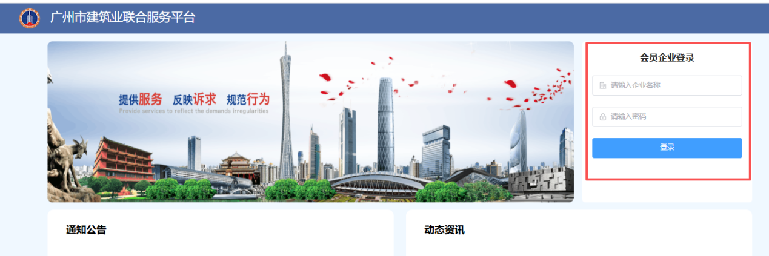

二、企业填报
企业登录系统，按下图标注的顺序进入相应栏目，点击添加申请，进入填写页面。
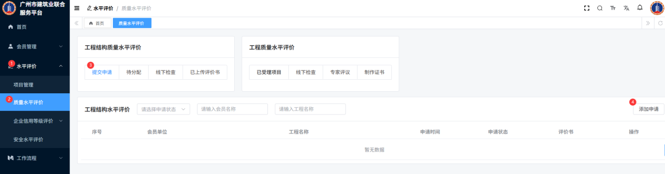
申请表信息如下：

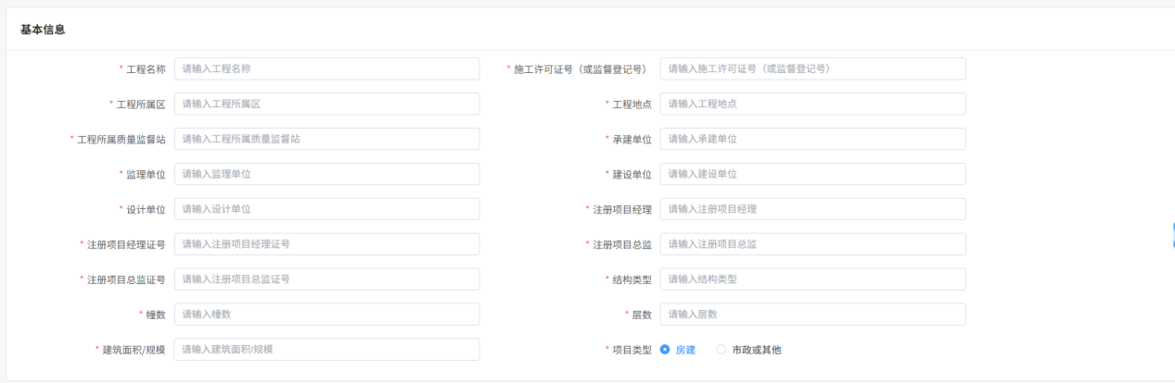
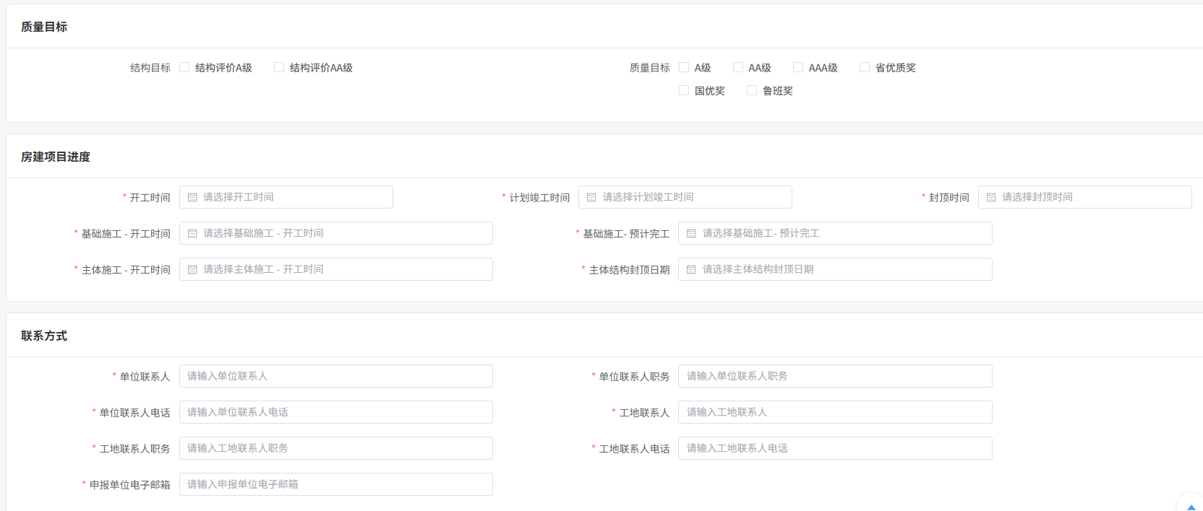
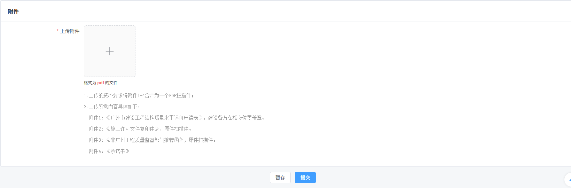
填写信息，填写完点击暂存或提交。
暂存：只保存填写信息，下次打开继续编辑。
提交：保存信息，并提交到管理员处审核，不可再编辑。
三、企业申请线下检查
初审通过后（房建项目主体施工完成50%～80%，市政或其他项目总工程量施工至50%～80%），申请线下检查，如下图点击“申请线下检查”。
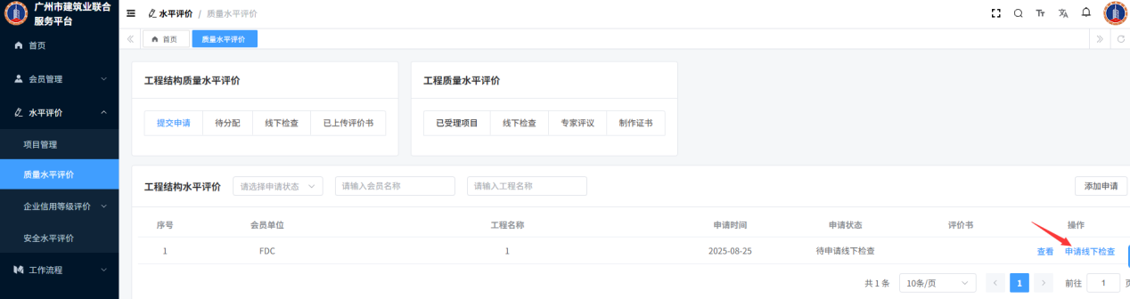

四、企业结构性能报告
企业登录系统，确认信息无误后，点击“上传结构性能报告”。
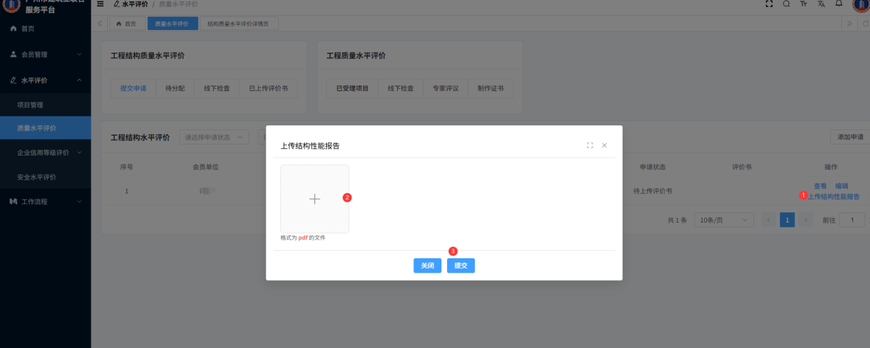

五、企业确认信息
当项目进入公示阶段，流程节点会到相关企业，企业如果有信息变动，可在此阶段进入系统编辑数据，目前只开放了五个字段可编辑，编辑完成后滚动到底部提交。
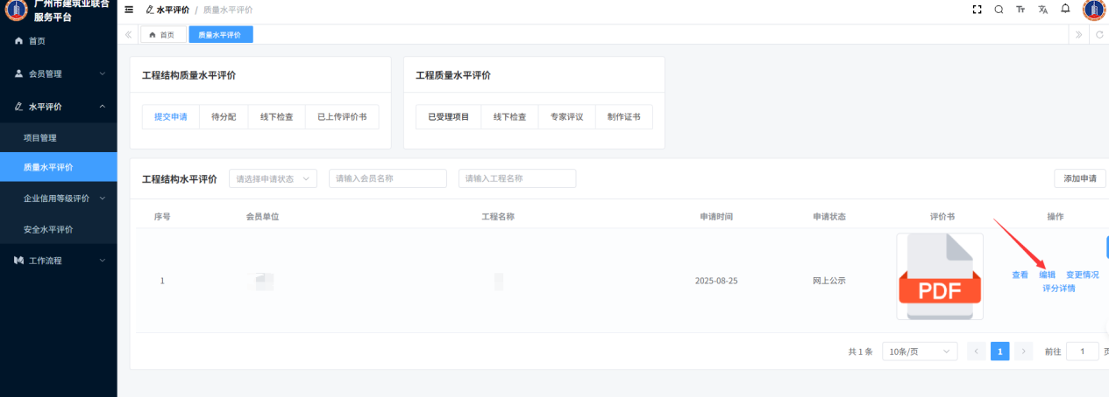

六、企业查看证书
当制证结束之后，企业可登录系统，在会员管理的会员证书中查看和下载证书。
